|  |  |
| --- | --- |
| **Curso:** | Ciência da Computação |
| **Disciplina:** | Sistemas Digitais |
| **Professor:** Luís Carlos Pompeu | |
| **Aluno: Leonardo Faria Araujo** | |

**Questões de Revisão (capítulo 3.1 até 3.3)**

1. Um circuito tem mais entradas do que as necessidades da sua aplicação. As entradas extras não afetarão sua aplicação se forem BAIXAS. Você deve aplicar uma variável ou uma constante? Qual o nome para esse ponto a ser usado no circuito?

2. Defina a álgebra booleana.

A álgebra Booleana, que incorpora as propriedades básicas do Cálculo Proposicional e da Teoria dos Conjuntos, ou seja, é um outro modelo de uma mesma estrutura matemática.

3. Quantas linhas deve ter uma tabela que representa um circuito de cinco entradas?

32 linhas

4. Qual é o único conjunto de condições de entrada que produz uma saída BAIXA para qualquer porta OR?

Todas as entradas em nível baixo

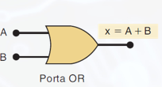

t1= 1

t2= 1

t3= 1

t4= 1

t5= 1

t6= 1

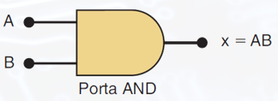6. Ainda considerando o diagrama de tempo acima, sabendo que A e B são entradas para uma porta AND, quais serão os valores paras os tempos t1, t2, t3, t4, t5 e t6

t1= 0

t2= 0

t3= 1

t4= 1

t5= 0

t6= 0

7. Desenhar abaixo um diagrama de tempo com duas entradas considerando as entradas variando nas sequencias:

A = 1,0,0,1,0,1,1

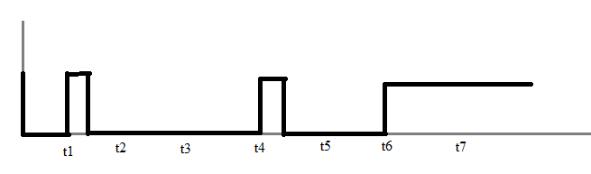

B = 0,1,0,1,0,0,1

